PRESSEMITTEILUNG
vom 25. August 2021
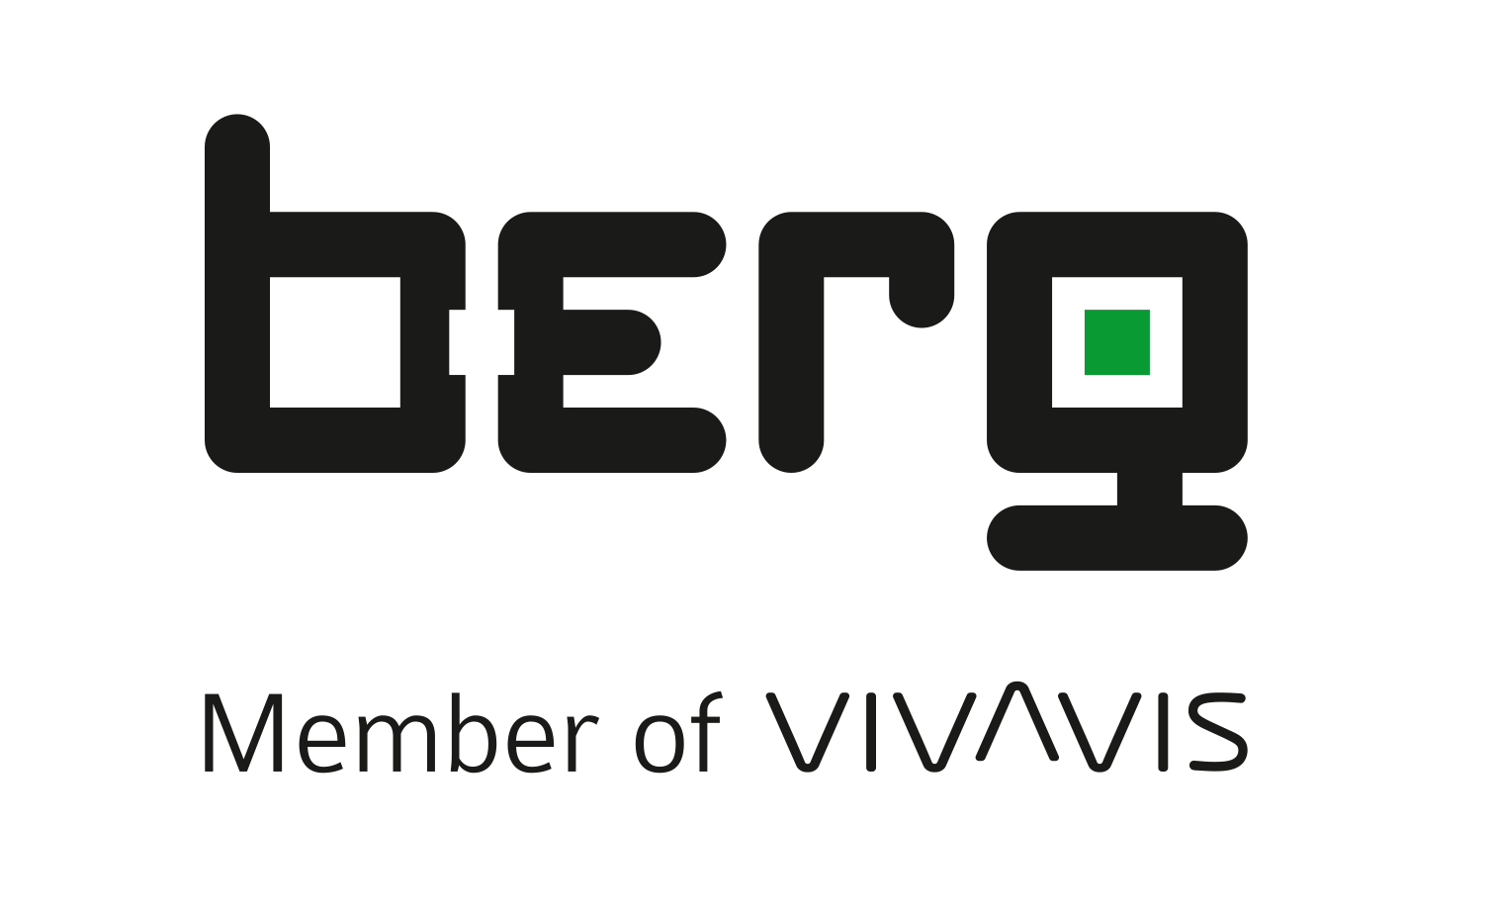
+ + + Produktnews + + +
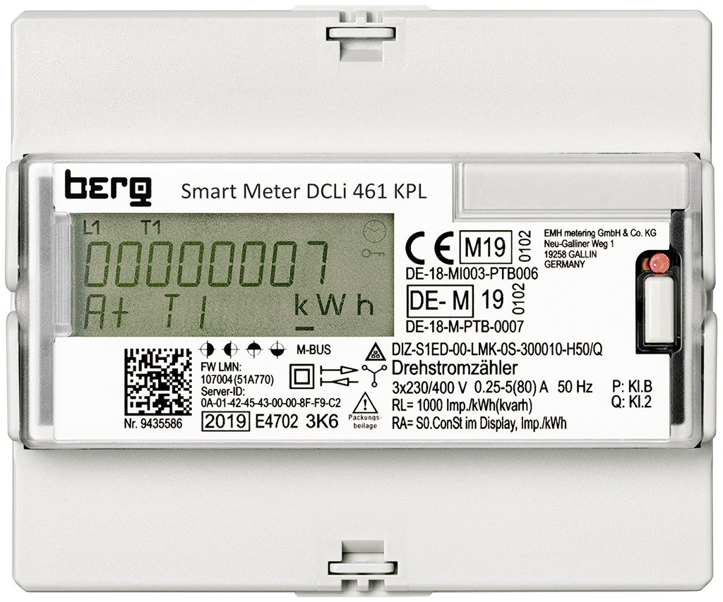
Zeit drängt: Abgrenzung von Drittstrommengen ab Januar 2022 steuerkonform umsetzen

Martinsried, August 2021 – Die Frist zur verpflichtenden Drittmengenabgrenzung nach Energiesammelgesetz (EnSaG) wurde auf 01.01.2022 verlängert. Bis zum Ende des Kalenderjahres müssen alle Drittstrommengen durch mess- und eichrechtskonforme Messeinrichtungen eindeutig erfasst, abgegrenzt und gemeldet werden. Unternehmen mit einer Begrenzung der Erneuerbare-Energien-Gesetz (EEG)-Umlage oder mit Stromerzeugungsanlagen in der Eigenversorgung nach EEG sind verpflichtet, ein Konzept zur Erfassung und Abgrenzung umlagepflichtiger Strommengen zu erstellen und umzusetzen, damit sie ihre Umlageprivilegien für Vergangenheit und Zukunft nicht gefährden. Diese Begünstigungen, wie etwa EEG-umlagebefreiten oder umlagereduzierten Eigenstrom aus Eigenerzeugung, die Besondere Ausgleichsregelung (BesAR) oder die Begrenzung der Netzumlagen nach § 19 Abs. 2 StromNEV, gelten nur für die Strommengen, die das Unternehmen selbst verbraucht und nicht für die an Dritte weitergeleiteten Mengen.
Die digitale Stromzählerserie DCLi der Firma Berg GmbH erfüllt die strengen Anforderungen zur Drittmengenabgrenzung und grenzt Drittmengenverbräuche steuerkonform genau ab. Dafür verfügt der kompakte MID-Hutschienenzähler über einen zertifizierten Zählerstandsgang nach PTB-A 50.7, der die Verbrauchsdaten mindestens 12 Monate speichert. Der DCLi eignet sich ideal zur Energiedatenerfassung in der Industrie- und Gebäudetechnik sowie im Energieversorgerbereich. Auf Anfrage ist er auch als mobile Lösung z. B. in einem Messkoffer integrierbar.
Aus aktuellem Anlass empfiehlt Marijan Valic, Geschäftsführer der Berg GmbH: „Aufgrund der derzeitigen Verknappung von elektronischen Bauteilen ist es ratsam, möglichst frühzeitig zu handeln und jetzt den erforderlichen Bedarf abzusichern. Längere Lieferzeiten und steigende Preise können erschwerend hinzukommen. Erfolgt die Drittmengenabgrenzung ab Januar 2022 nicht korrekt, drohen betroffenen Unternehmen Rückforderungen und empfindliche Sanktionen bis hin zum Verlust der EEG-Privilegierung.“

2.106 Zeichen

Über Berg GmbH
Mit den optimierten Energie- und Lastmanagementlösungen können Unternehmen Energieverbräuche deutlich senken, Kosten einsparen und nachhaltig die eigenen CO₂-Emissionen reduzieren. Denn die sauberste Energie ist jene, die gar nicht erst erzeugt, transportiert und verbraucht wird. Als Innovationsführer mit langjähriger Expertise hilft Berg, gleichzeitig klimaneutral und kostengünstig zu wirtschaften. Die Berg GmbH bietet von der kompetenten Energieberatung über das solide Fundament präziser Mess- und Kommunikationstechnik bis zu professionellen Softwarelösungen zur Energiekostenoptimierung alles aus einer Hand. Berg GmbH ist eine Tochtergesellschaft der VIVAVIS AG.

Pressekontakt
Berg GmbH | Member of VIVAVIS
Karin Lautenschlager
Marketing Managerin
T +49 89 379 160 207
E karin.lautenschlager@berg-energie.de
W www.berg-energie.de

